In [1]:

*#* 연습문제 *4 /* 예제*(6.7), p196*

**from** scipy.stats **import** norm

mu **=** 650 *#* 평균 미결제 잔액 sd **=** 420 *#* 표준편차

n **=** 100 *#* 커플의 수

sem **=** 42 *#* 표준오차

cx **=** 700 *# 700*달러 이상 미결제 잔액을 가진 커플의 수

z **=** (cx **-** mu) **/** sem *# z*스코어 구하기 p **=** 1 **-** norm**.**cdf(z) *# p*벨류 print(f'700달러를 넘을 확률 : {p:.3f}')

700달러를 넘을 확률 : 0.117

In [22]:

**import** matplotlib.pyplot **as** plt **import** numpy **as** np **from** scipy.stats **import** norm

plt**.**rc('font', family**=**'Malgun Gothic') mu **=** 0

sd **=** 1

x **=** np**.**linspace(**-**4, 4, 1000)

pdf **=** norm**.**pdf(x, loc**=**mu, scale**=**sd) plt**.**plot(x, pdf, label**=**'PDF')

z **=** 1.19

plt**.**axvline(1.19, color**=**"red", linestyle**=**"--") plt**.**fi**l**_between(x[x**>=**z], pdf[x**>=**z], alpha**=**0.5) plt**.**xlabel('Z의 위치')

plt**.**ylabel('신용카드 잔액')

plt**.**title(f'P(Z>={z})')

plt**.**show()

C:\Users\starl\AppData\Roaming\Python\Python311\site-packages\IPython\core\pylabtools.py:152: UserWarning: Glyph 8722 (\N{MINUS SIGN}) missing from curr ent font.

fig.canvas.print_figure(bytes_io, **kw)

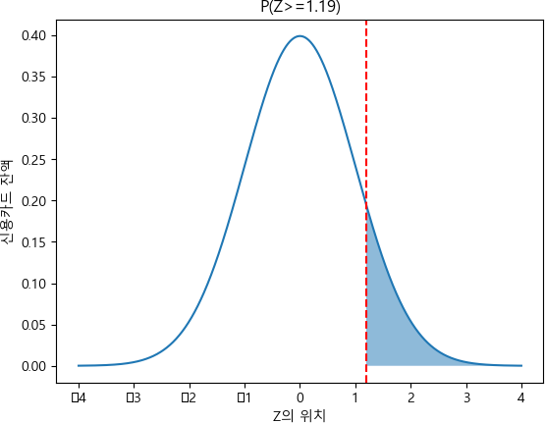

In [20]:

CHECK **=** 1, NO EDIT NEED

**Cell In[20], line 1 CHECK = 1, NO EDIT NEED**

**^**

Loading [MathJax]/jax/output/CommonHTML/fonts/TeX/fontdata.js

**SyntaxError:** invalid syntax